Casinos de juego autorizados por la Ley N° 19.995 generan recaudación tributaria de $ 10.111 millones en enero de 2019
- Del total de impuestos generados por los 18 casinos de juego en funcionamiento -sin contar a los siete casinos de concesión municipal- un 43% va destinado al patrimonio de los gobiernos regionales y municipalidades de los territorios en donde operan y un 57% a fondos generales de la nación.
Durante enero de 2019, los 18 casinos de juego autorizados por la Ley N° 19.995 -sin contar a los siete casinos de concesión municipal- aportaron un total de $ 10.111 millones en impuestos, de los cuales $ 4.339 millones corresponden al impuesto específico al juego destinados a los Gobiernos Regionales y Municipalidades en donde operan para el financiamiento de obras de desarrollo, además de la suma de $ 4.272 millones asociados al pago de IVA y $ 1.500 millones correspondientes al impuesto por entrada a las salas de juego, que se destinan a los fondos generales de la nación.

Los 13 gobiernos regionales y las 18 municipalidades reciben los fondos provenientes del impuesto específico al juego, el mes subsiguiente del pago de los mismos por parte de las sociedades operadoras. Por lo tanto, estos recursos serán recibidos por los gobiernos locales en abril de 2019.

En la Región de Arica y Parinacota, Casino Luckia Arica registró ingresos tributarios por un total de $ 238 millones, de los cuales $ 43 millones se destinan al Gobierno Regional y $ 43 millones a la Municipalidad de Arica por concepto de impuesto específico al juego, a los que suma una recaudación fiscal de $ 81 millones por concepto de IVA y $ 72 millones por concepto de entrada.

En la Región de Antofagasta, Marina del Sol Calama y Enjoy Antofagasta registraron ingresos tributarios por un total de $ 1.090 millones, de los cuales $ 230 millones se destinan al Gobierno Regional, en tanto que $ 71 millones y $ 160 millones se destinan a los municipios de Calama y Antofagasta, respectivamente, por concepto de impuesto específico al juego. En recaudación fiscal, Marina del Sol Calama generó aportes de $ 138 millones de por concepto de IVA y $ 54 millones por concepto de entrada. A su vez, Enjoy Antofagasta generó aportes de $ 320 millones por concepto de IVA y $ 118 millones por concepto de entrada.

En la Región de Atacama, Antay Casino & Hotel registró ingresos tributarios por un total de $ 351 millones, de los cuales $ 72 millones se destinan al Gobierno Regional y $ 72 millones a la Municipalidad de Copiapó por concepto de impuesto específico al juego, a los que suma una recaudación fiscal de $ 147 millones por concepto de IVA y $ 60 millones por concepto de entrada.

En la Región de Coquimbo, Ovalle Casino Resort S.A. registró ingresos tributarios por un total de $ 165 millones, de los cuales $ 30 millones se destinan al Gobierno Regional y $ 30 millones a la Municipalidad de Ovalle por concepto de impuesto específico al juego, a los que suma una recaudación fiscal de $ 57 millones por concepto de IVA y $ 47 millones por concepto de entrada.

En la Región de Valparaíso, Casino de Juegos del Pacífico y Casino de Juego de Rinconada registraron ingresos tributarios por un total de $ 1.429 millones, de los cuales $ 322 millones se destinan al Gobierno Regional, en tanto que $ 75 millones y $ 247 millones se destinan a los municipios de San Antonio y Rinconada, respectivamente, por concepto de impuesto específico al juego. En recaudación fiscal, Casino de Juegos del Pacífico generó aportes de $ 142 millones por concepto de IVA y $ 75 millones por concepto de entrada. A su vez, Casino de Juego de Rinconada generó aportes de $ 470 millones por concepto de IVA y $ 97 millones por concepto de entrada.

En la Región de O’Higgins, Sun Monticello y Casino de Colchagua registraron ingresos tributarios por un total de $ 2.665 millones, de los cuales $ 609 millones se destinan al Gobierno Regional, en tanto que $ 567 millones y $ 42 millones se destinan a los municipios de Mostazal y Santa Cruz, respectivamente, por concepto de impuesto específico al juego. En recaudación fiscal, Sun Monticello generó aportes de $ 1.110 millones de por concepto de IVA y $ 227 millones por concepto de entrada. A su vez, Casino de Colchagua generó aportes de $ 85 millones por concepto de IVA y $ 25 millones por concepto de entrada.

En la Región del Maule, Gran Casino de Talca registró ingresos tributarios por un total de $ 350 millones, de los cuales $ 73 millones se destinan al Gobierno Regional y $ 73 millones a la Municipalidad de Talca por concepto de impuesto específico al juego, a los que suma una recaudación fiscal de $ 148 millones por concepto de IVA y $ 56 millones por concepto de entrada.

En la Región del Bío Bío, Marina del Sol Talcahuano y Casino Gran Los Ángeles registraron ingresos tributarios por un total de $ 1.427 millones, de los cuales $ 296 millones se destinan al Gobierno Regional, en tanto que $ 259 millones y $ 37 millones se destinan a los municipios de Talcahuano y Los Ángeles, respectivamente, por concepto de impuesto específico al juego. En recaudación fiscal, Marina del Sol Talcahuano generó aportes de $ 521 millones de por concepto de IVA y $ 205 millones por concepto de entrada. A su vez, Casino Gran Los Ángeles generó aportes de $ 72 millones por concepto de IVA y $ 37 millones por concepto de entrada.

En la Región de La Araucanía, Dreams Temuco registró ingresos tributarios por un total de $ 647 millones, de los cuales $ 132 millones se destinan al Gobierno Regional y $ 132 millones a la Municipalidad de Temuco por concepto de impuesto específico al juego, a los que suma una recaudación fiscal de $ 263 millones por concepto de IVA y $ 119 millones por concepto de entrada.

En la Región de Los Ríos, Dreams Valdivia registró ingresos tributarios por un total de $ 463 millones, de los cuales $ 97 millones se destinan al Gobierno Regional y $ 97 millones a la Municipalidad de Valdivia por concepto de impuesto específico al juego, a los que suma una recaudación fiscal de $ 189 millones por concepto de IVA y $ 81 millones por concepto de entrada.

En la Región de Los Lagos, Marina del Sol Osorno y Enjoy Chiloé registraron ingresos tributarios por un total de $ 455 millones, de los cuales $ 95 millones se destinan al Gobierno Regional, en tanto que $ 63 millones y $ 31 millones se destinan a los municipios de Osorno y Castro, respectivamente, por concepto de impuesto específico al juego. En recaudación fiscal, Marina del Sol Osorno generó aportes de $ 130 millones de por concepto de IVA y $ 51 millones por concepto de entrada. A su vez, Enjoy Chiloé generó aportes de $ 60 millones por concepto de IVA y $ 24 millones por concepto de entrada.

En la Región de Aysén, Dreams Coyhaique registró ingresos tributarios por un total de $ 194 millones, de los cuales $ 41 millones se destinan al Gobierno Regional y $ 41 millones a la Municipalidad de Coyhaique por concepto de impuesto específico al juego, a los que suma una recaudación fiscal de $ 79 millones por concepto de IVA y $ 32 millones por concepto de entrada.

En la Región de Magallanes, Dreams Punta Arenas registró ingresos tributarios por un total de
$ 636 millones, de los cuales $ 129 millones se destinan al Gobierno Regional y $ 129 millones la Municipalidad de Punta Arenas por concepto de impuesto específico al juego, a los que se suma una recaudación fiscal de $ 259 millones por concepto de IVA y $ 119 millones por concepto de entrada.

Impuestos, valores nominales: enero de 2019

IMPUESTOS enero 2019 ($ Millones)
Región | Casino | Impuesto específico Gobierno Regional | Impuesto específico Municipalidad | IVA | Por entrada | Total
De Arica y Parinacota | Casino Luckia Arica | 43 | 43 | 81 | 72 | 238
De Antofagasta | Marina de Sol Calama | 230 | 71 | 138 | 54 | 1.090
 | Enjoy Antofagasta |  | 160 | 320 | 118
De Atacama | Antay Casino & Hotel | 72 | 72 | 147 | 60 | 351
De Coquimbo | Ovalle Casino Resort S.A. | 30 | 30 | 57 | 47 | 165
De Valparaíso | Casino de Juegos del Pacífico | 322 | 75 | 142 | 75 | 1.429
 | Casino de Juego de Rinconada |  | 247 | 470 | 97
De O´Higgins | Sun Monticello | 609 | 567 | 1.110 | 227 | 2.665
 | Casino de Colchagua |  | 42 | 85 | 25
Del Maule | Gran Casino de Talca | 73 | 73 | 148 | 56 | 350
Del Bío Bío | Marina de Sol Talcahuano | 296 | 259 | 521 | 205 | 1.427
 | Casino Gran Los Ángeles |  | 37 | 72 | 37
De La Araucanía | Dreams Temuco | 132 | 132 | 263 | 119 | 647
De Los Ríos | Dreams Valdivia | 97 | 97 | 189 | 81 | 463
De Los Lagos | Marina del Sol Osorno | 95 | 63 | 130 | 51 | 455
 | Enjoy Chiloé |  | 31 | 60 | 24
De Aysén | Dreams Coyhaique | 41 | 41 | 79 | 32 | 194
De Magallanes | Dreams Punta Arenas | 129 | 129 | 259 | 119 | 636
Total |  | 2.170 | 2.170 | 4.272 | 1.500 | 10.111

Ingresos brutos de la industria de casinos de juego

La industria de casinos de juego, conformada por los 18 casinos de juego autorizados por la Ley N° 19.995 y los 7 casinos de concesión municipal, registró durante enero de 2019, ingresos brutos del juego (win) por $ 40.966 millones, lo que implica una variación real mensual de -3,7 % en comparación con el mismo mes del año anterior, mientras que el crecimiento real acumulado es de 2,8% en los últimos 12 meses.

Del total de $ 40.966 millones de ingresos brutos del juego o win, Sun Monticello representó el 17,0% ($ 6.951 millones), Casino Viña del Mar 13,8% ($ 5.641 millones), Marina del Sol Talcahuano 8,0 % ($ 3.265 millones), Casino Rinconada 7,2 % ($ 2.943 millones), Coquimbo 7,1 % ($ 2.914 millones), Enjoy Antofagasta 4,9 % ($ 2.002 millones), Casino de Pucón 4,7 % ($ 1.933 millones), Casino de Iquique 4,3 % ($ 1.763 millones), Dreams Temuco 4,0 % ($ 1.646 millones), Dreams Punta Arenas 4,0 % ($ 1.624 millones), Casino Puerto Varas 3,4 % ($ 1.402 millones), Dreams Valdivia 2,9 % ($ 1.185 millones), Gran Casino de Talca 2,3 % ($ 927 millones), Antay Casino & Hotel 2,2% ($ 921 millones), Casino de Juegos del Pacífico 2,2% ($ 891 millones), Marina del Sol Calama 2,1% ($ 866 millones), Marina del Sol Osorno 2,0% ($ 813 millones), Casino de Colchagua 1,3 % ($ 535 millones), Casino Luckia Arica 1,2% ($ 509 millones), Dreams Coyhaique 1,2 % ($ 492 millones), Casino Gran Los Ángeles 1,1 % ($ 449 millones), Casino de Arica 1,0 % ($ 399 millones), Enjoy Chiloé 0,9 % ($ 374 millones), Ovalle Casino Resort S.A. 0,9% ($ 360 millones), Casino de Natales 0,4 % ($ 160 millones).

Casinos autorizados por la Ley N° 19.995

De los ingresos brutos que registró la industria en general, los casinos autorizados por la Ley N° 19.995 alcanzaron ingresos brutos del juego (win) por $ 26.754 millones, lo que representa un 65,3 % del total. Esto implica una variación real de -1,4%, en comparación con enero de 2018. Como resultado, la industria regulada presenta un crecimiento real acumuladode 5,1%, en los últimos doce meses.

En los mismos términos, las 443.099 visitas registradas equivalen a una variación de -5,8% en comparación con enero de 2018 y a un crecimiento acumulado del 1,8% en los últimos 12 meses.
Respecto del gasto de los visitantes, durante el mes de enero se registró un gasto promedio de $ 60.380 por visita, lo que implica una variación real de 4,7% respecto de enero de 2018, alcanzando un crecimiento acumulado real del gasto de 3,2% en los últimos 12 meses.

El monto jugado en el mes de enero, en las 10.358 máquinas de azar que estuvieron en funcionamiento en los 18 casinos regulados ascendió a $ 367.112 millones. Los premios pagados a los jugadores alcanzaron los $ 344.903 millones, equivalentes al 94,0% del total apostado y como resultado, el ingreso bruto o win correspondiente al juego en máquinas de azar fue de $22.209 millones, que equivale al 83,0 % del ingreso bruto total.

Casinos municipales

Por su parte, los casinos municipales obtuvieron un total de $ 14.212 millones de ingresos brutos del juego o win, lo que representa un total de 34,7 % del total de la industria. Esta cifra implica una variación real mensual de -2,6% en comparación con enero de 2018 y un crecimiento real acumulado de -2,3% en los últimos 12 meses.

Respecto de las visitas, los casinos de concesión municipal (exceptuando a Puerto Varas que no cuenta con la información) registraron un total de 285.488 visitas. Dicha información no es posible comparar, indexar ni sumar con la registrada por la industria autorizada por la Ley N° 19.995, debido a que no son medidas estandarizadas (ver notas del Boletín Estadístico). Por lo mismo, para estos recintos no es posible calcular el gasto promedio por persona.

Sobre series de datos

Cabe recordar que, desde el mes de mayo 2016, en los comunicados de prensa referidos a los resultados operacionales, los porcentajes de variación de los ingresos brutos del juego y gasto promedio, respecto a períodos anteriores, se comunican en términos reales, esto es, corregidos por el valor de la UF del último día del mes.

ANEXO: RESULTADOS OPERACIONALES ENERO DE 2019
Industria en general (Casinos autorizados por la Ley N° 19.995 y Casinos Municipales)
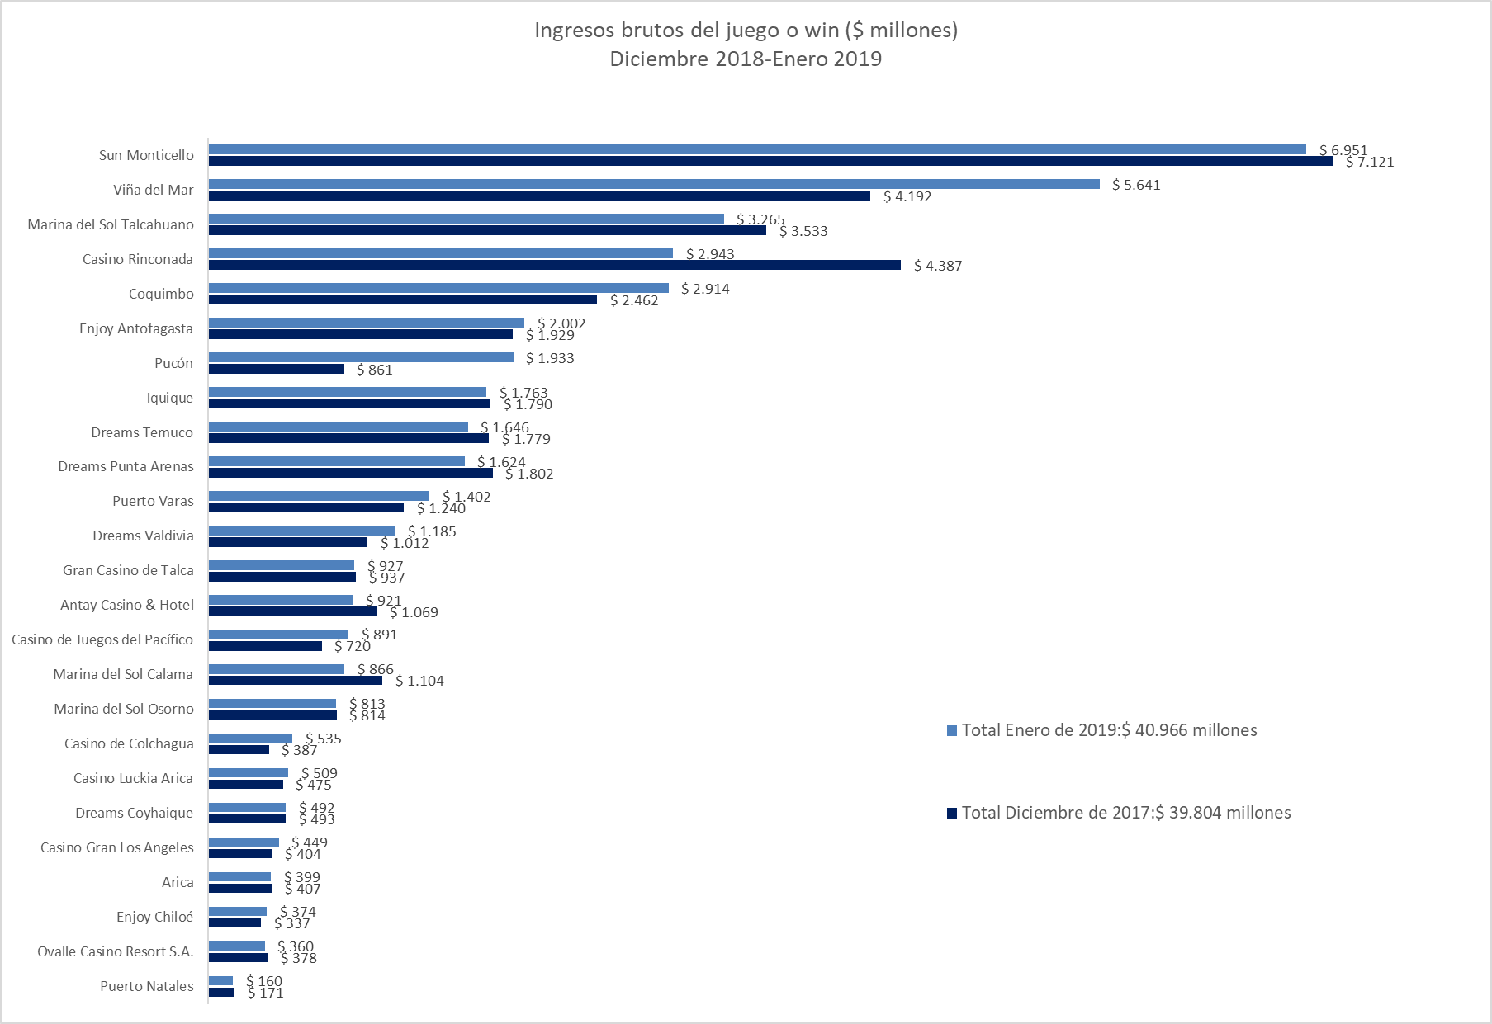
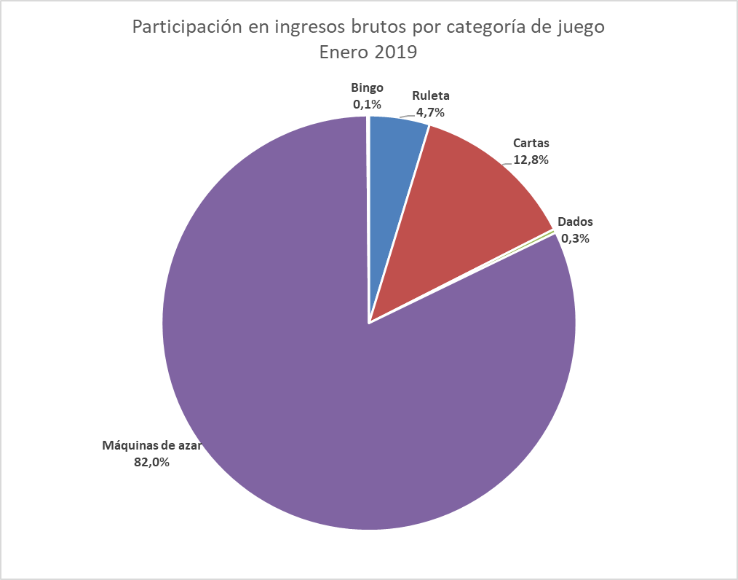

Casinos de juego autorizados por la Ley N° 19.995

- Resultados Generales, valores nominales ($): enero 2019

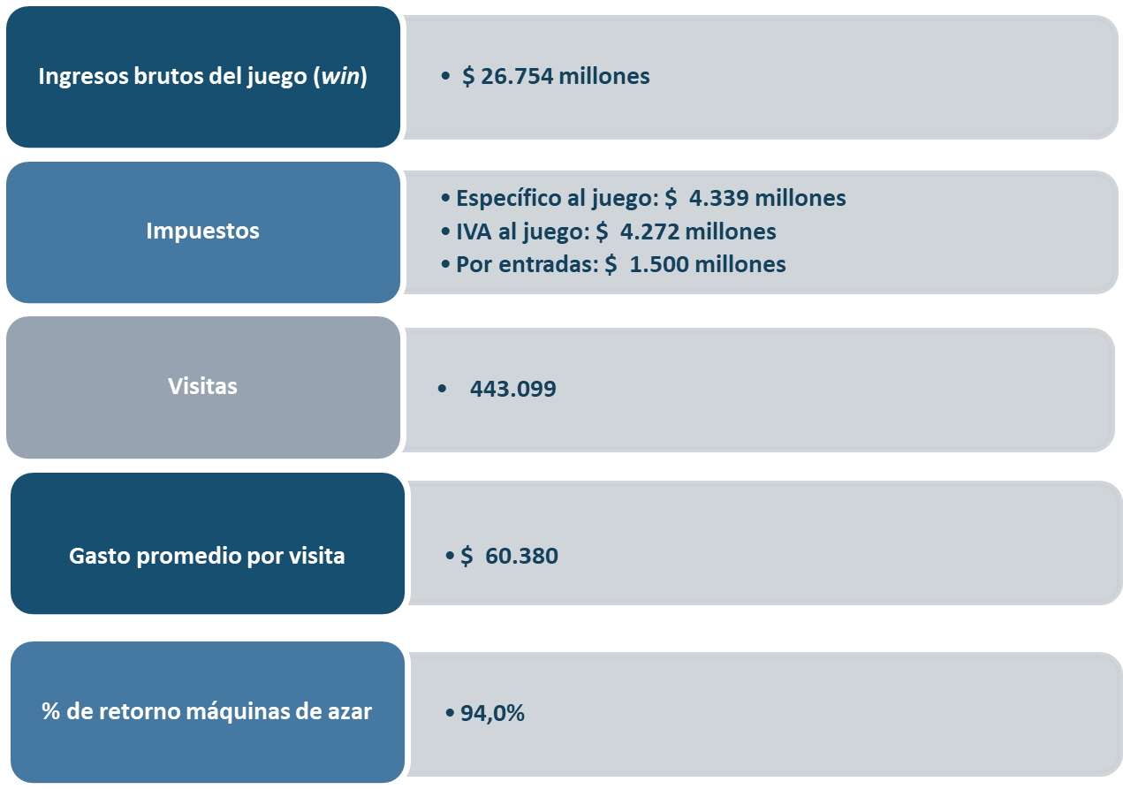

- Evolución Mensual ingresos brutos del juego o win, valores reales (UF): Año 2017-2019
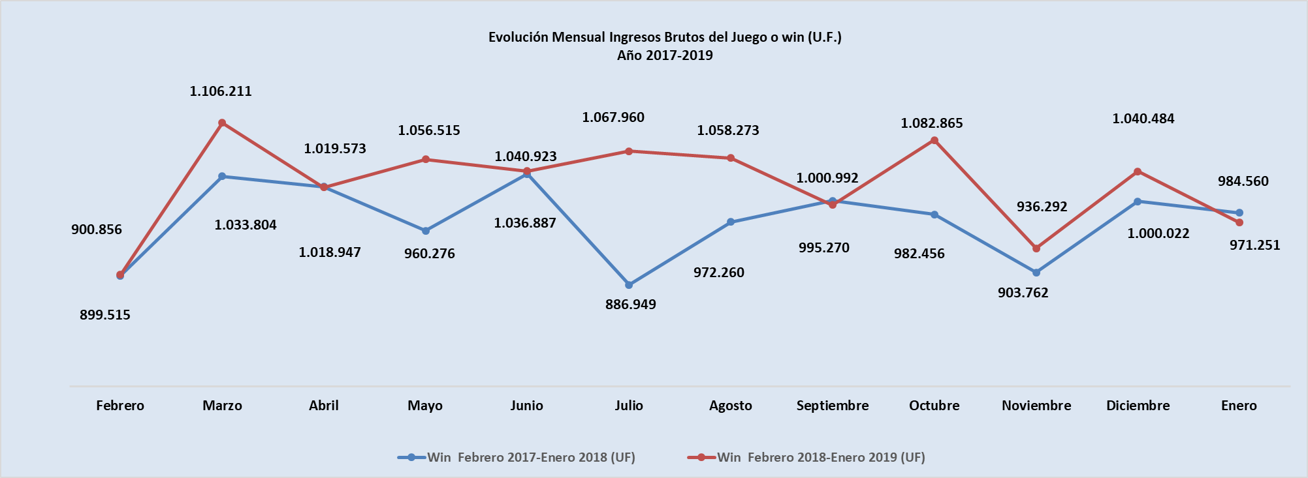

- Ingresos brutos del juego o win en valores nominales ($) y reales (UF): Año 2017-2019

 | Feb |  | Mar | Abr | May | Jun | Jul | Ago | Sep | Oct | Nov | Dic | Ene
Ingresos brutos del juego o win ($ millones)
VALORES NOMINALES
Win febrero 2017-enero 2018 ($ millones) | 23.740 |  | 27.367 | 27.081 | 25.573 | 27.649 | 23.590 | 25.866 | 26.683 | 26.168 | 24.159 | 26.799 | 26.411
Win febrero 2018-enero 2019 ($ millones) | 24.254 |  | 29.864 | 27.516 | 28.609 | 28.270 | 29.051 | 28.878 | 27.228 | 29.705 | 25.779 | 28.682 | 26.754
Crecimiento Win Nominal | 2,2% |  | 9,1% | 1,6% | 11,9% | 2,2% | 23,1% | 11,6% | 2,0% | 13,5% | 6,7% | 7,0% | 1,3%
Crecimiento Win Nominal (Anual) |  |  |  |  |  |  |  |  |  |  |  |  | 7.6%
Ingresos brutos del juego o win UF)
VALORES REALES
Win febrero 2017-enero 2018 (UF) |  | 899.515 | 1.033.804 | 1.019.573 | 960.276 | 1.036.887 | 886.949 | 972.260 | 1.000.992 | 982.456 | 903.762 | 1.000.022 | 984.560
Win febrero 2018-enero 2019 (UF) |  | 900.856 | 1.106.211 | 1.018.947 | 1.056.515 | 1.040.923 | 1.067.960 | 1.058.273 | 995.270 | 1.082.865 | 936.292 | 1.040.484 | 971.251
Crecimiento Win Real |  | 0,1% | 7,0% | -0,1% | 10,0% | 0,4% | 20,4% | 8,8% | -0,6% | 10,2% | 3,6% | 4,0% | -1,4%
Crecimiento Win Real (Anual) |  |  |  |  |  |  |  |  |  |  |  |  | 5,1%

Nota: Considerando que, a partir de mayo de 2016, la Superintendencia informa las variaciones reales de los resultados operacionales de los casinos de juego, es decir corregidas al valor de la UF del último día del mes, se adjunta la presenta tabla que mantiene la serie histórica para ambas mediciones.

- Evolución Mensual impuesto específico al juego, valores reales (UF): Año 2017-2019

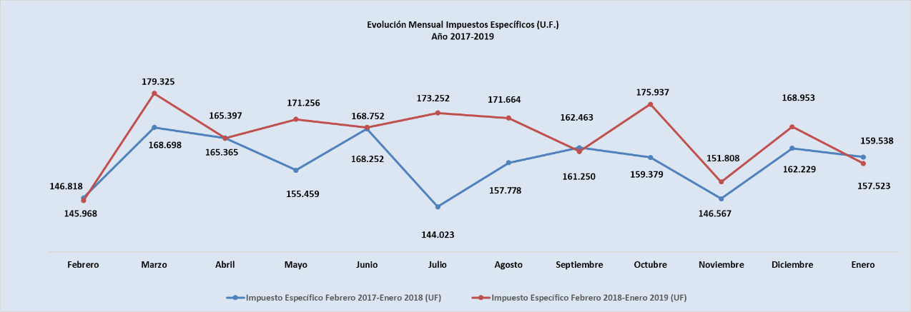

- Evolución IVA, valores reales (UF): Año 2017-2019

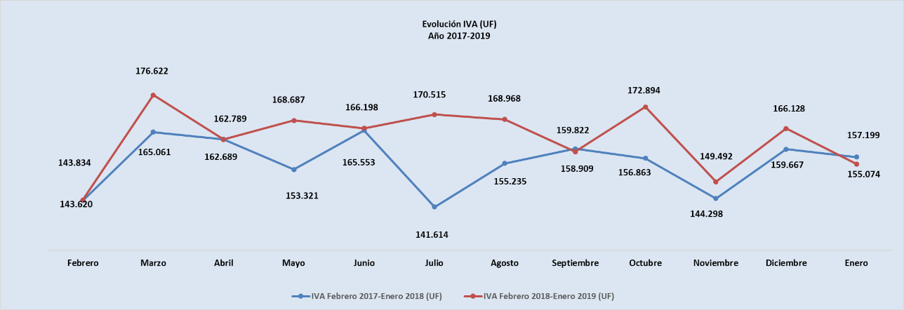

- Evolución impuestos por entradas, valores reales (UF): Año 2017-2019

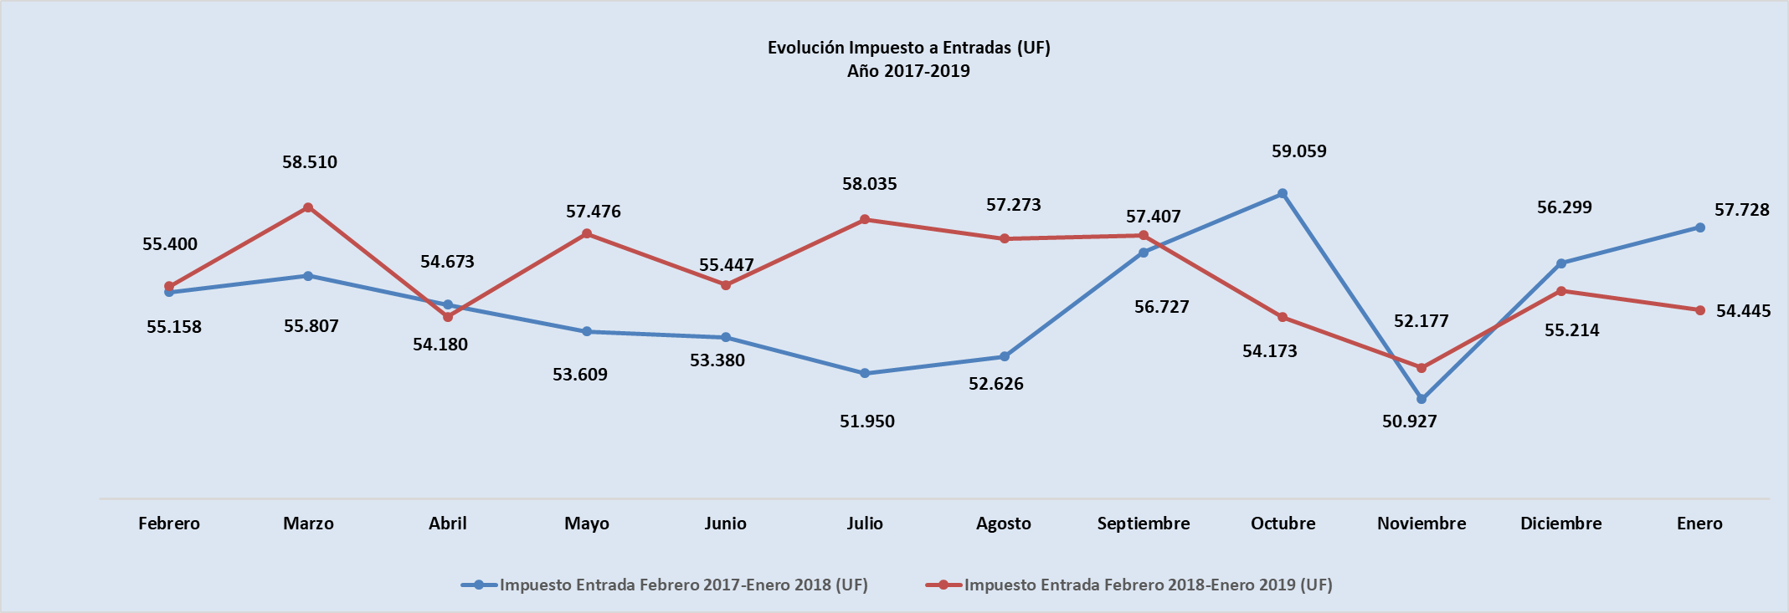
- Ingresos brutos del juego o win por casino de juego, valores reales (UF): diciembre 2018 - enero 2019
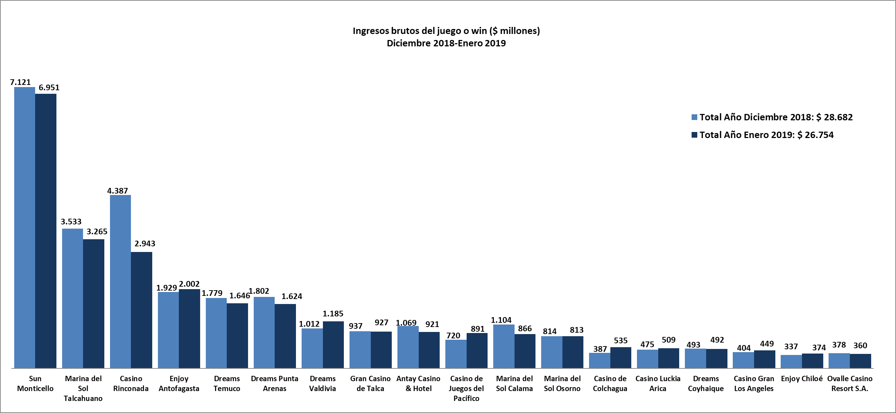

- Gasto promedio por visita enero de 2019, valores nominales ($)
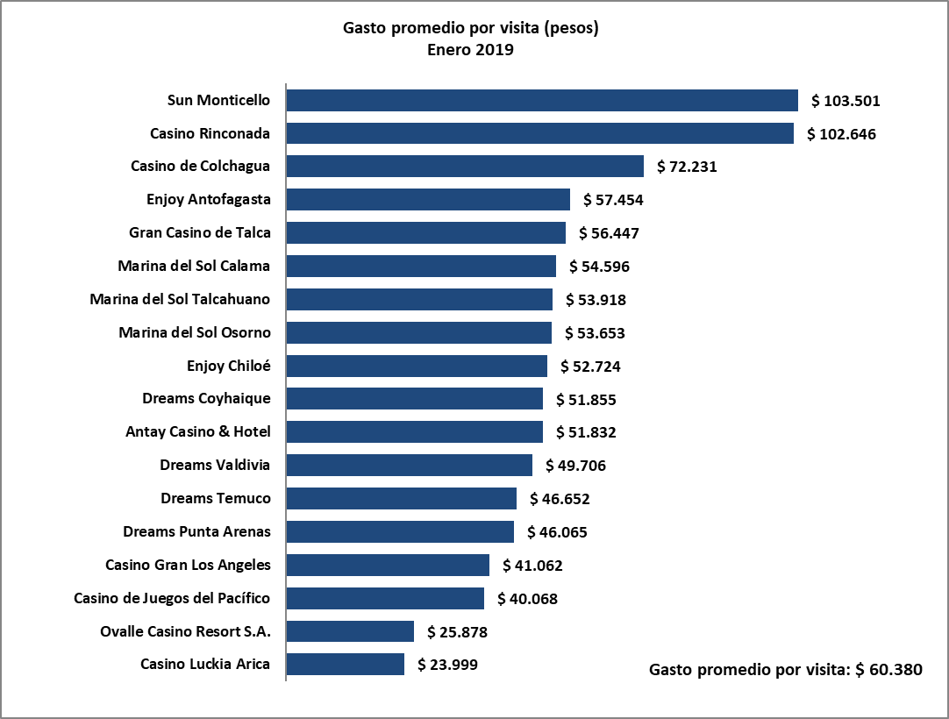

- Monto total apostado máquinas de azar, valores nominales ($): enero de 2019
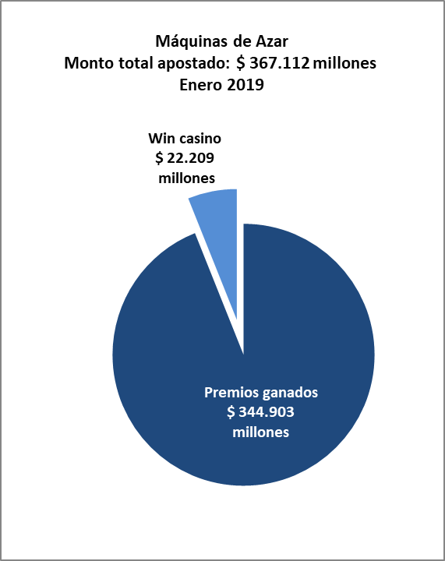

- Máquinas de Azar: Montos apostados y premios ganados máquinas de azar, valores nominales ($): enero de 2019
MÁQUINAS DE AZAR: Montos Apostados y Premios Ganados ($ Millones) Enero 2019 ($ Millones)
Casino de Juego | Monto total apostado | Premios ganados | Porcentaje de retorno
Casino Luckia Arica | 7.842 | 7.390 | 94,2%
Marina del Sol Calama | 11.417 | 10.612 | 93,0%
Enjoy Antofagasta | 23.015 | 21.242 | 92,3%
Antay Casino & Hotel | 12.181 | 11.365 | 93,3%
Ovalle Casino Resort S.A. | 5.199 | 4.932 | 94,9%
Casino de Juegos del Pacífico | 12.332 | 11.533 | 93,5%
Casino Rinconada | 34.711 | 32.667 | 94,1%
Sun Monticello | 98.609 | 93.684 | 95,0%
Casino de Colchagua | 5.591 | 5.201 | 93,0%
Gran Casino de Talca | 13.286 | 12.433 | 93,6%
Marina del Sol Talcahuano | 47.997 | 45.013 | 93,8%
Casino Gran Los Ángeles | 5.010 | 4.672 | 93,2%
Dreams Temuco | 27.940 | 26.414 | 94,5%
Dreams Valdivia | 17.509 | 16.366 | 93,5%
Marina del Sol Osorno | 11.921 | 11.164 | 93,6%
Enjoy Chiloé | 4.124 | 3.785 | 91,8%
Dreams Coyhaique | 6.487 | 6.031 | 93,0%
Dreams Punta Arenas | 21.940 | 20.402 | 93,0%
Total | 367.112 | 344.903 | 94,0%

- Máquinas de azar – Porcentaje de retorno a los clientes, valores nominales: enero de 2019
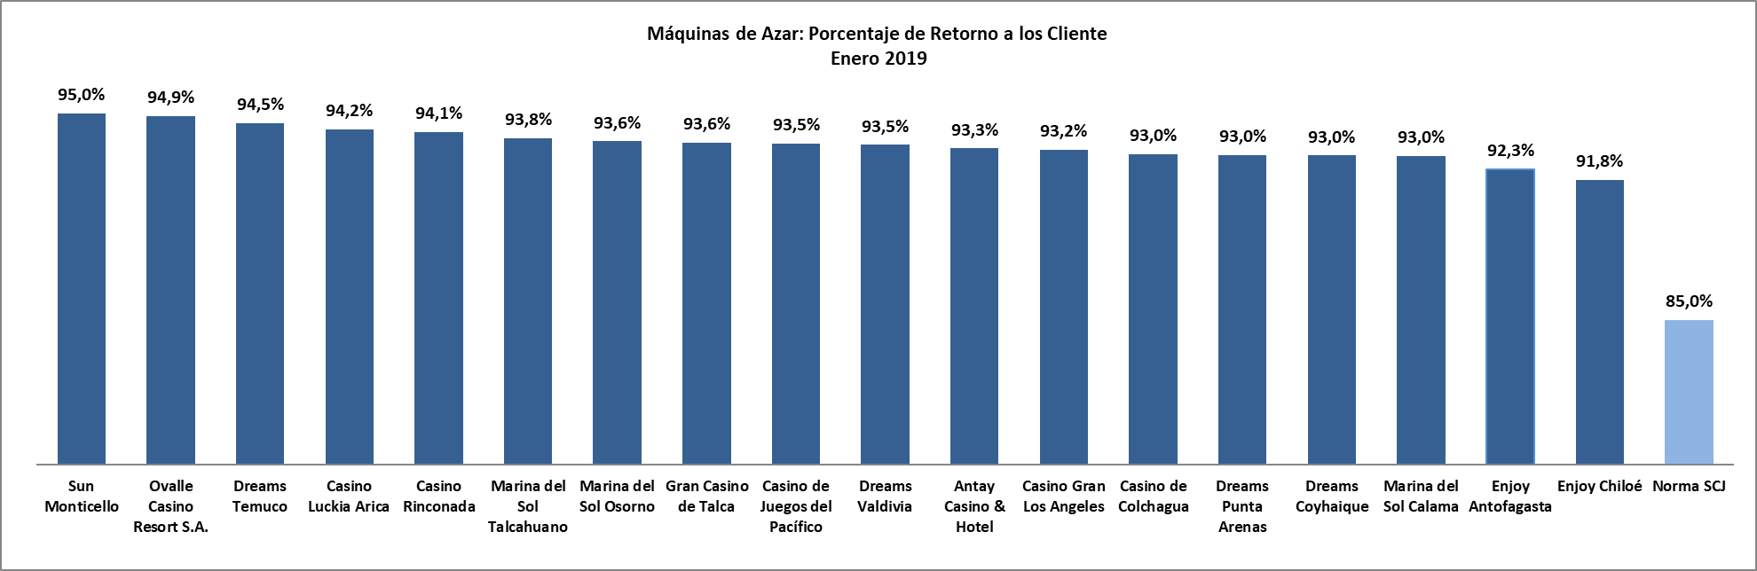

Casinos de juego municipales

- Evolución Mensual ingresos brutos del juego o win, valores reales (UF): Año 2017-2019

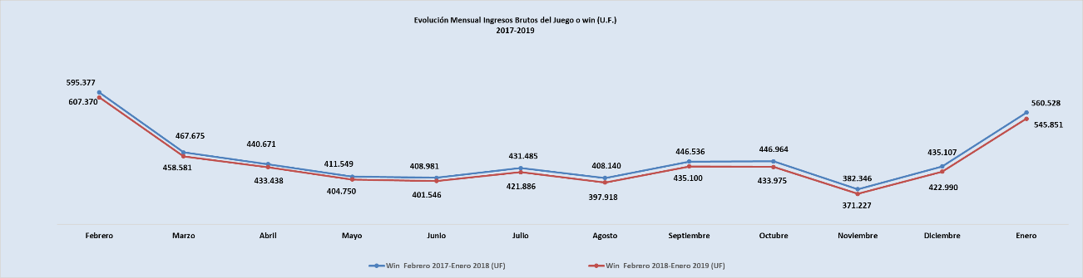

- Ingresos brutos del juego o win en valores nominales ($) y reales (UF): Año 2017-2019
 | Feb | Mar | Abr | May | Jun | Jul | Ago | Sep | Oct | Nov | Dic | Ene
Ingresos brutos del juego o win ($ millones)
VALORES NOMINALES
Win febrero 2017-enero 2018 ($ millones) | 16.030 | 12.380 | 11.705 | 10.960 | 10.906 | 11.476 | 10.858 | 11.903 | 11.905 | 10.221 | 11.660 | 15.036
Win febrero 2018-enero 2019 ($ millones) | 15.907 | 12.762 | 11.288 | 11.542 | 11.052 | 12.831 | 11.266 | 11.945 | 10.479 | 10.995 | 11.122 | 14.212
Crecimiento Win Nominal | -0,8% | 3,1% | -3,6% | 5,3% | 1,3% | 11,8% | 3,8% | 0,3% | -12,0% | 7,6% | -4,6% | -5,5%
Crecimiento Win Nominal (Anual) |  |  |  |  |  |  |  |  |  |  |  | 0,2%
Ingresos brutos del juego o win (U.F.)
VALORES REALES
Win febrero 2017-enero 2018 (UF) | 607.370 | 467.675 | 440.671 | 411.549 | 408.981 | 431.485 | 408.140 | 446.536 | 446.964 | 382.346 | 435.107 | 560.528
Win febrero 2018-enero 2019 (UF) | 595.377 | 458.581 | 433.438 | 404.750 | 401.546 | 421.886 | 397.918 | 435.100 | 433.975 | 371.227 | 422.990 | 545.851
Crecimiento Win Real | -2,0% | -1,9% | -1,6% | -1,7% | -1,8% | -2,2% | -2,5% | -2,6% | -2,9% | -2,9% | -2,8% | -2,6%
Crecimiento Win Real (Anual) |  |  |  |  |  |  |  |  |  |  |  | -2,3%

- Ingresos brutos del juego o win por casino de juego: diciembre 2018 - enero 2019
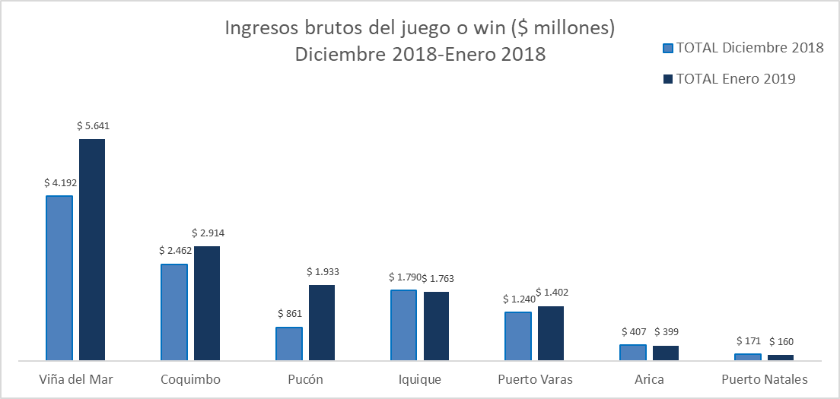

Unidad de Atención Ciudadana y Comunicaciones
Tel. 2589 3004 -3024
Contacto: Claudia Valladares cvalladares@scj.gob.cl

El impuesto específico se aplica sobre los ingresos brutos obtenidos en la explotación de los juegos autorizados, previa deducción del monto por impuesto al valor agregado (IVA) y el monto para los pagos provisionales mensuales obligatorios (PPM).
A los 25 casinos de juego que actualmente se encuentran en funcionamiento en el país, se suma el proyecto integral autorizado en octubre de 2016 en la comuna de Chillán, el que se encuentra en etapa de construcción.
La variación mensual resulta de la comparación de los ingresos brutos de los casinos municipales y autorizados por la Ley N° 19.995 –en UF del último día del mes- del mes de enero en los años 2018 y 2019.
Corresponde al crecimiento de los ingresos brutos acumulados, considerando el periodo febrero de 2018-enero de 2019, y se comparan con los ingresos acumulados del periodo febrero de 2017 – enero de 2018, corregido por la UF del último día del mes.
La variación mensual resulta de la comparación de los ingresos brutos –en UF del último día del mes- del mes de enero en los años 2018-2019.
Desde junio de 2016 los comunicados de resultados operacionales presentan un cambio de metodología respecto de los anteriores emitidos por la Superintendencia, informándose las variaciones reales, es decir corregidas al valor de la UF del último día del mes. En todo caso, se adjunta una tabla en el documento que mantiene la serie histórica para ambas mediciones.
Corresponde al crecimiento de los ingresos brutos acumulados, considerando los últimos 12 meses. Es decir, se considera los ingresos acumulados desde febrero de 2018 a enero de 2019, y se comparan con los ingresos acumulados de febrero de 2017 a enero de 2018, corregido por la UF del último día del mes.
Concepto de monto jugado es distinto –y significativamente mayor- del gasto promedio, ya que incluye todas las “re-apuestas” de los premios ganados en las máquinas.
A partir de febrero de 2017 no se contabilizan las máquinas que se encuentran en bodega al último día del periodo.

